ΣΥΝΕΡΓΑΣΙΑ ΤΗΣ ΕΤΑΙΡΕΙΑΣ ΠΡΟΪΟΝΤΑ ΚΡΟΚΟΥ ΚΟΖΑΝΗΣ ΜΕ ΤΗΝ GAEA

H Προϊόντα Κρόκου Κοζάνης προχώρησε σε εμπορική συνεργασία με την εταιρεία παραγωγής και διανομής τροφίμων Γαία Τρόφιμα (GAEA) στο πλαίσιο ενίσχυσης της διεθνούς της παρουσίας, μέσα από τη συλλογή των ευεργετικών, πρωτοποριακών αφεψημάτων με Κρόκο Κοζάνης. Η συμφωνία, πενταετούς διάρκειας, αφορά αρχικά πέντε (5) αγορές -Αμερική, Γερμανία, Αγγλία, Σκανδιναβικές χώρες και Κίνα- και αναμένεται να ξεκινήσει στο δεύτερο εξάμηνο του 2012.

Η σειρά των αφεψημάτων με Κρόκο Κοζάνης διατίθεται ήδη σε περισσότερες από 15 αγορές -Ελλάδα (2.500 σημεία πώλησης), Κύπρος, Ρωσία, Γαλλία, Ελβετία, Ισπανία, Ολλανδία, Ουκρανία, Βουλγαρία, Πολωνία, Λευκορωσία, Ηνωμένα Αραβικά Εμιράτα, Αυστραλία, Ιαπωνία, Χονγκ Κονγκ, Ινδία.

Η GAEA, με εξειδίκευση και καταγεγραμμένη επιτυχία στην προώθηση premium προϊόντων διεθνώς, εντάσσει για πρώτη φορά στο πορτφόλιο της αφεψήματα, επιβεβαιώνοντας την ποιότητα, αλλά και μοναδικότητα των συγκεκριμένων προϊόντων. Το ήδη υπάρχον ευρύ δίκτυο διανομής της GAEA, συμπεριλαμβανομένων σημαντικών, στοχευμένων σημείων πώλησης, όπως Whole Foods (ΗΠΑ), Waitrose (Ην. Βασίλειο), Edeka (Γερμανία) κλπ, καθώς και η τεχνογνωσία και βαθιά γνώση των αγορών που διαθέτει, αποτελούν εχέγγυα για την εκτεταμένη τοποθέτηση των προϊόντων της Προϊόντα Κρόκου Κοζάνης, που εκτιμάται ότι θα φθάσει τα 1.500 σημεία (super markets) κατά το πρώτο έτος της συνεργασίας.

Στις αγορές που περιλαμβάνει η συμφωνία, θα διατεθούν tailor made συσκευασίες των αφεψημάτων με Kρόκο Κοζάνης, που θα φέρουν και το λογότυπο της GAEA. Ειδικότερα στην Αμερική, προβλέπεται συνέργεια με τη διακεκριμένη, Ελληνο-Αμερικανίδα chef Cat Cora (μεταξύ άλλων συν-ιδρύτρια του οργανισμού Chefs For Humanity, εκπρόσωπος της UNICEF και τηλεοπτική προσωπικότητα), η οποία θα προβάλλεται έντονα και μέσω της συσκευασίας, μεγιστοποιώντας την αναγνωρισιμότητα και προώθηση των προϊόντων.

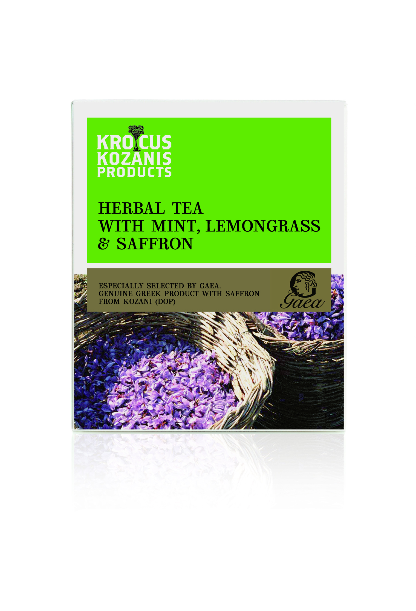
Η σειρά των αφεψημάτων με Kρόκο Κοζάνης χαρακτηρίζεται από τις ευεργετικές ιδιότητες του ανώτερου ποιοτικά κρόκου διεθνώς. Την παγκόσμια φήμη του Κρόκου Κοζάνης ενισχύουν η σημαντική αντιοξειδωτική του δράση και η αναγνωρισμένη συμβολή του στην ευεξία και καλή λειτουργία του οργανισμού. Πρόκειται για μοναδικά αφεψήματα στο είδος τους, καθώς πρώτη φορά ένα από τα πολυτιμότερα και με επιστημονικά αποδεδειγμένα οφέλη καρύκευμα, συνδυάζεται με πλήθος άλλων βοτάνων, δημιουργώντας ιδιαίτερες συνταγές, που μετατρέπουν τον Kρόκο Κοζάνης σε καθημερινή διατροφική συνήθεια.

ΠΡΟΪΟΝΤΑ ΚΡΟΚΟΥ ΚΟΖΑΝΗΣ
Η Προϊόντα Κρόκου Κοζάνης ιδρύθηκε το 2007 και αποτελεί συνεργασία του Αναγκαστικού Συνεταιρισμού Κροκοπαραγωγών Κοζάνης (55%) και της ΚΟΡΡΕΣ (45%). Η εταιρεία έχει αναλάβει την προώθηση του Κρόκου Κοζάνης (ή σαφράν) στις διεθνείς αγορές, ενώ είναι παράλληλα υπεύθυνη για τη δημιουργία προϊόντων, βασισμένων στο ανώτερης ποιότητας, πολύτιμο αυτό καρύκευμα. Η ΠΚΚ στηρίζει περισσότερες από 1,000 οικογένειες σε 20 χωριά της περιοχής που ασχολούνται με τη συλλογή μιας από τις καλύτερες ποιότητες κρόκου παγκοσμίως.

Με οδηγό τις κλινικές μελέτες σχετικά με τα οφέλη του κρόκου, μία εξειδικευμένη ομάδα Έρευνας & Ανάπτυξης επιχειρεί την πλήρη αξιοποίηση των ευεργετικών ιδιοτήτων του ελληνικού κρόκου, στο πλαίσιο ανάπτυξης πρωτοποριακών προϊόντων. Πρώτο δείγμα ‘γραφής’ αυτής της συνεχόμενης προσπάθειας, είναι η σειρά αφεψημάτων με Kρόκο Κοζάνης που παρουσιάστηκε το 2008.

GAEA ΓΑΙΑ ΤΡΟΦΙΜΑ
Η Γαία Τρόφιμα ιδρύθηκε το 1995 προκειμένου να καλύψει το κενό που υπήρχε στις διεθνείς αγορές όσον αφορά επώνυμα παραδοσιακά ελληνικά προϊόντα. Όραμά της εταιρείας είναι το GAEA να καταστεί διεθνώς η κορυφαία ελληνική επωνυμία (brand name), συνώνυμη με ποιοτικά και καινοτομικά ελληνικά παραδοσιακά τρόφιμα, παραπέμποντας παράλληλα σε μια ελληνική πολιτισμική – γαστρονομική πρόταση ζωής. Αξίες της είναι η απόλυτη ποιότητα, η εντιμότητα, η ηγεσία στην “niche” κατηγορία που δραστηριοποιείται, η φιλικότητα προς το περιβάλλον, η ανθρωποκεντρικότητα.

Η GAEA προωθεί και πωλεί στις διεθνείς αγορές και την Ελλάδα μία πλήρη σειρά από αυθεντικά ελληνικά Μεσογειακά προϊόντα υψηλής ποιότητας και διατροφικής αξίας.
Περιδιαβαίνοντας από άκρη σε άκρη τον τόπο μας, η GAEA επιλέγει τα καλύτερα ποιοτικά προϊόντα δημιουργώντας έναν νέο γευστικό χάρτη βασισμένο σε αγνές παραδοσιακές αλλά και τοπικές γεύσεις της Ελλάδας, δίνοντας πρωταγωνιστικό ρόλο στην μοναδικότητα του προϊόντος.

Τα προϊόντα της GAEA έχουν λάβει πολυάριθμες βραβεύσεις και διακρίσεις διεθνώς για την υψηλή τους ποιότητα και γεύση ενώ πρόσφατα η GAEA έλαβε την σημαντική βράβευση Ruban d’ Honneur στην κατηγορία Import/Export στα European Business Awards 2011, ξεχωρίζοντας ανάμεσα σε 15,000 εταιρείες, για την έντονη καινοτόμα δράση της καθώς και επιχειρηματική της αριστεία.

ΚΡΟΚΟΣ ΚΟΖΑΝΗΣ
Ο κρόκος είναι το ακριβότερο μπαχαρικό στον κόσμο, λόγω της απαιτητικής και χειρωνακτικής διαδικασίας συλλογής και επεξεργασίας του φυτού. Είναι χαρακτηριστικό ότι χρειάζονται περίπου 150.000 άνθη κρόκου για ένα κιλό αποξηραμένων στιγμάτων του.

Μελέτες απέδειξαν ότι τα στίγματα του κρόκου περιέχουν ουσίες με ισχυρές αντιοξειδωτικές, αντιφλεγμονώδεις, αντιθρομβωτικές και αγγειοδιασταλτικές δυνάμεις, ότι βελτιώνουν τις εγκεφαλικές λειτουργίες και ιδιαίτερα τη μνήμη, ενώ έχουν αντιχοληστερινικές ιδιότητες.

Τα διάφορα είδη κρόκου βαθμολογούνται σύμφωνα με εργαστηριακές μετρήσεις χαρακτηριστικών, όπως η κροκίνη (crocin_χρώμα), η πιροκροκίνη (pirocrocin_γεύση) και η περιεκτικότητα σε σαφρανάλη (safranal_άρωμα), που αποτελούν τις βασικές παραμέτρους ποιότητας. Ο Κρόκος Κοζάνης θεωρείται ο καλύτερος στον κόσμο, διαθέτοντας χρωστική δύναμη 66 βαθμούς υψηλότερη από το ελάχιστο διεθνές πρότυπο.

Από το 1998 ο ελληνικός Κρόκος Κοζάνης βρίσκεται στο μητρώο των Προστατευομένων Ονομασιών Προέλευσης.

Για περισσότερες πληροφορίες:

INVESTOR RELATIONS

Τ: 213 018 8905, E-mail: Investor.Relations@korres.com

ΓΡΑΦΕΙΟ ΤΥΠΟΥ

Κατερίνα Τράκα – Γιώργος Ανθουλάκης / Γραφείο Τύπου,

T 2130 188837 / 2130 188835 Ε Katerina.Traka@korres.com /George.Anthoulakis@korres.com

